Проект по теме: «Неделя здоровья»

Автор Дондукова Б.Б.
– инструктор по ФК

Актуальность темы:
- Нет задачи сложнее, а может и важнее, как вырастить здорового ребенка. Здоровье – важный фактор работоспособности и гармоничного развития детей. Здоровье не существует само по себе, оно нуждается в тщательной работе на протяжении всей жизни человека. В. А. Сухомлинский писал: « Я не боюсь еще и еще
раз повторять: забота о здоровье ребенка – это важнейший труд воспитателя…».
Очень важным на сегодняшний день является формирование у детей дошкольного возраста убеждений в необходимости сохранения своего здоровья и укрепления его посредствам здоровьесберегающих технологий и приобщения к здоровому образу жизни.
- Серьезной проблемой, в последние годы становится малоподвижный образ жизни детей. Они много сидят не только дома у телевизора и компьютера, но и на занятиях в детском саду. Это плохо сказывается на физическом здоровье детей. А нам хочется видеть детей здоровыми, бодрыми, ловкими, сильными и развитыми.
- Помочь детям узнавать и учиться понимать значимость здоровья для жизни человека, стало причиной создания этого проекта.

Тип проекта
- Краткосрочный, познавательно – оздоровительный.
- Участники проекта:
Воспитанники II младшей группы, инструктор по ФК, воспитатель.
- Аннотация:
Проект - « Неделя здоровья» разработан в марте
2021 года, и реализован с 19.04.2021г. по 23.04. 2021г. Реализовали проект инструктор по ФК., воспитанники группы.

Цель проекта
• Сформировать представление о ценности здоровья, желание вести здоровый образ жизни; обеспечить оптимальный двигательный режим в течение всей недели.

Задачи проекта
- Обучающие:
Организовать процесс обучения в естественных условиях и обстоятельствах и дать необходимые знания в области гигиены,
питания, физической культуры; Расширять и закреплять знания о
здоровом образе жизни;
Формировать и совершенствовать новые двигательные умения и навыки.
- Развивающие:
Формировать у дошкольников потребность в положительных
привычках; Формировать у детей жизненно важные двигательные
навыки и умения, способствующие укреплению здоровья;
Создать условия для проявления положительных эмоций; Развивать коммуникативные способности; память, мышление, внимание.
- Воспитывающие:
Воспитывать активную жизненную позицию, ответственное
отношение к своему здоровью, к культуре поведения и общения; Осуществлять просвещение родителей по вопросам физкультурно - оздоровительной работы.

Предполагаемый результат
- Расширение знаний детей о своем здоровье и привитие ответственного отношения к своему
здоровью;
Формирование правильного отношения детей к
физкультурным занятиям и мероприятиям; Формирование потребности к двигательной активности; сохранение и укрепление здоровья через спортивные игры, и физические упражнения.
- Осознанное отношение детей и их родителей к состоянию здоровья, как к основному фактору успеха на последующих этапах жизни.

Этапы реализации проекта
1.Подготовительный: 03.2021г.
План подготовки:
- Разработать НОД (непосредственно – образовательная деятельность) по теме проекта.
- Изучить методическую, научно – популярную, художественную литературу по теме проекта.
- Подобрать художественную литературу, иллюстрации, методические пособия, мультфильмы.
- Подобрать дидактические, подвижные игры, игровые упражнения, физ. минутки, презентации.
- Подготовить атрибуты.
- Подобрать тематику бесед.
- Составить план на каждый день.

2. Основной
Понедельник
Тема дня: «Здоровье – Наше богатство»
Цель: Познакомить с понятием « здоровье», из чего оно складывается.
НОД « Уроки Айболита»
- Игровая деятельность: Обсуждение пословицы: «Здоровье не купишь». Д/и. « Мое тело»; (самомассаж); П.и. – « Мы – веселые ребята» (на прогулке); Изодеятельность – рисование понятий «здоровье» и « болезнь»; Физ. минутка «Буратино»; Песни «Почемучка», «Знай свое тело» .
- Оздоровительная работа :Утренняя гимнастика; Упражнения для коррекции осанки; Гигиенические процедуры; Прогулка, П/ игры, Бодрящая гимнастика; Гимнастика в постели; Хождение по массажным коврикам (для профилактики плоскостопия);
Оздоровительный бег, прыжки (закаливание, воздушные ванны).
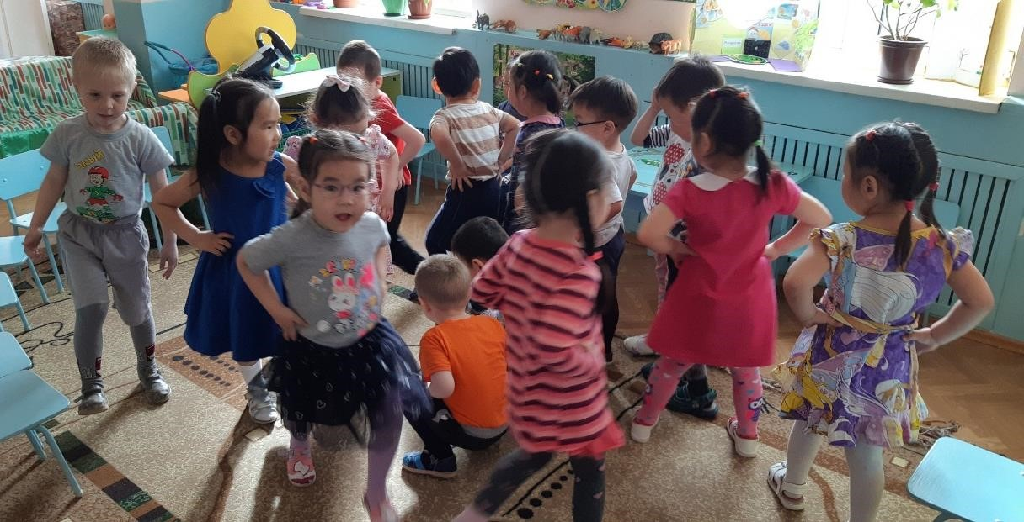
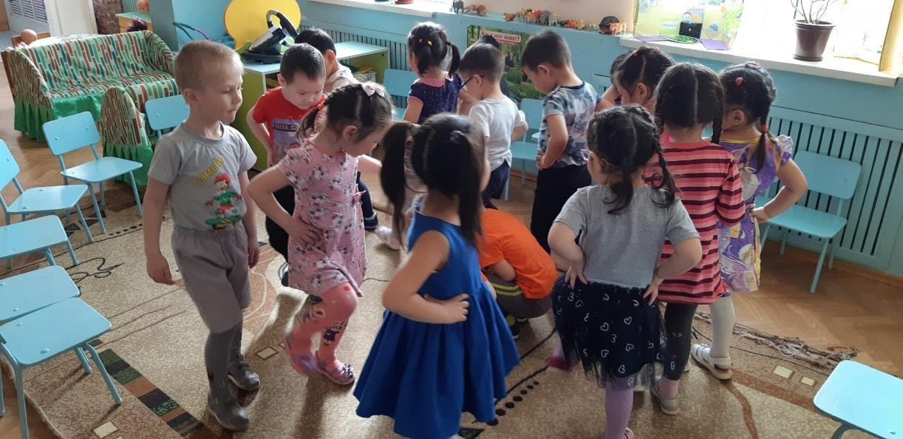

Вторник
- Тема дня: Безопасность здоровья
- Цель: Формировать представление о причине многих заболеваний – микробах. Познакомить с простыми способами борьбы с болезнетворными бактериями.
- НОД «Полет на планету здоровья»
- Игровая деятельность: Чтение художественной литературы:
Г. Остер «Микроб»; Физкультминутка: «Мы сейчас идем налево»; П/и- « Солнечная система»; П/и « Очистим планету от мусора»; Изодеятельность: « Заразные микробы»; песня «Микробы и мыло»
- Оздоровительная работа: Закаливающие процедуры:
- Воздушные ванны; Умывание контрастной водой;
Полоскание горла водой комнатной температуры; Пребывание на свежем воздухе. Витаминотерапия: « Чиполино» - лук, чеснок.
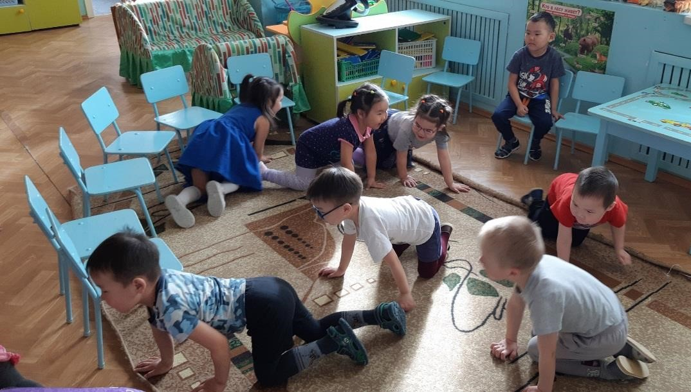
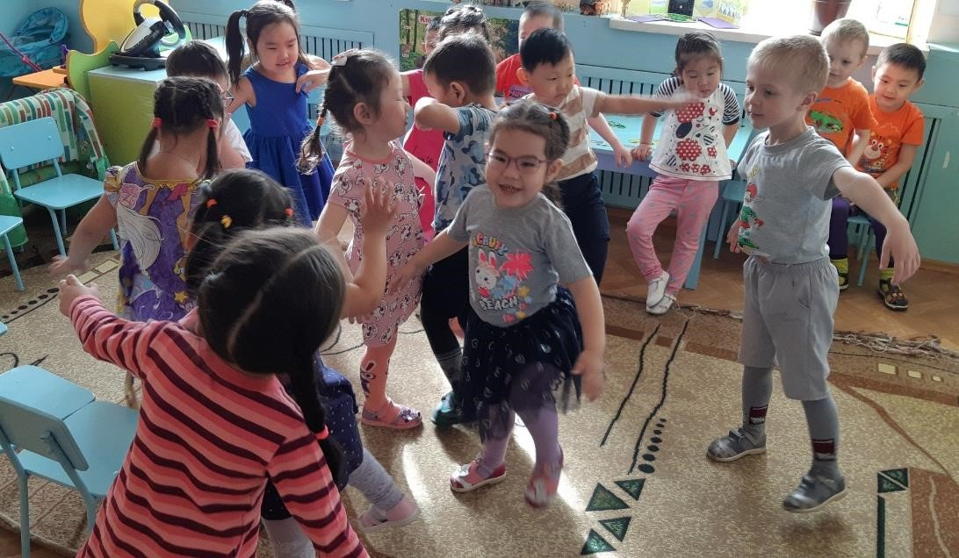

Среда
- Тема дня: «Чистота – залог здоровья»
- НОД «Встреча с незнайкой»
- Игровая деятельность: Просмотр мультфильма «Мойдодыр»; Чтение стихотворения А. Барто « Девочка чумазая» ; рассматривание сюжетных картинок « Хорошо
– плохо»; Д/у. « Учим незнайку, правильно пользоваться предметами гигиены»; Д/у.» Учим Незнайку, умываться»; П/и. «Зайка серый умывается»; Д/у. « Только для меня»; Коллективный труд: Мытье расчесок; Практическая работа: Гигиенические процедуры; Песня «Вода и мыло».
- Оздоровительная работа: Гигиенические процедуры: Умывание лица, Мытье рук с мылом, Вытирание лица и рук полотенцем, Чистка зубов, Причесывание волос.

Четверг
- Тема дня: «День витаминки»
- Цель: Познакомить детей с витаминами, о их пользе, и определить в каких продуктах они живут
- НОД «Полезные и вредные продукты»
- Игровая деятельность: Д/и» Полезно – вредно»; «угадай на вкус»; Д/и. «Собери, что в суп, а что в компот»; С.Р.И. «Магазин продуктов»; Обсуждение поговорки « Хлеб – Всему голова»; Чтение сказки « Ошибки Марфуши»; Изодеятельность « Полезные и вредные продукты»; Экскурсия в пищеблок детского сада; песни: «Ням-ням», «Вредная еда»
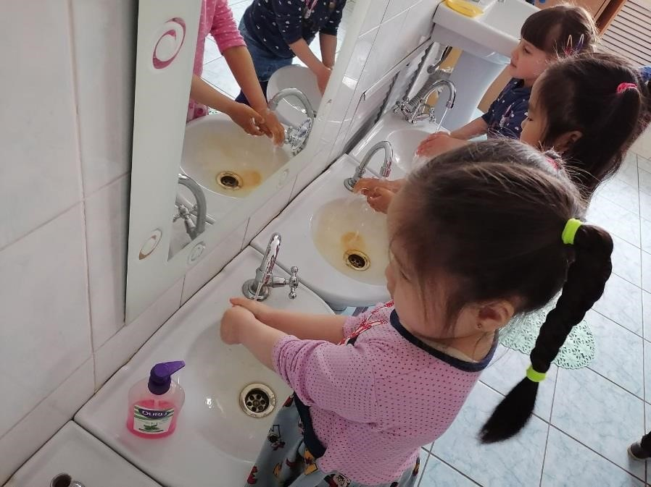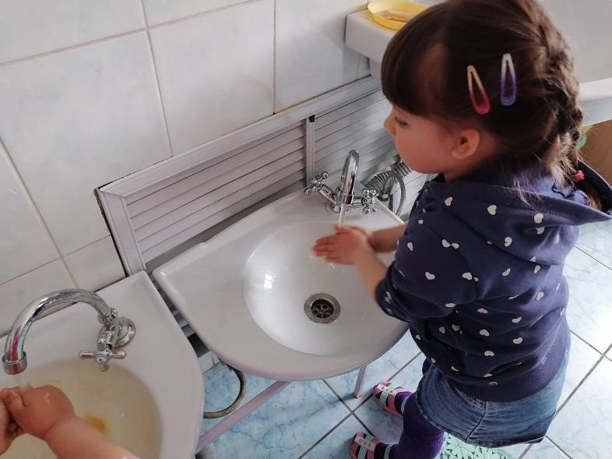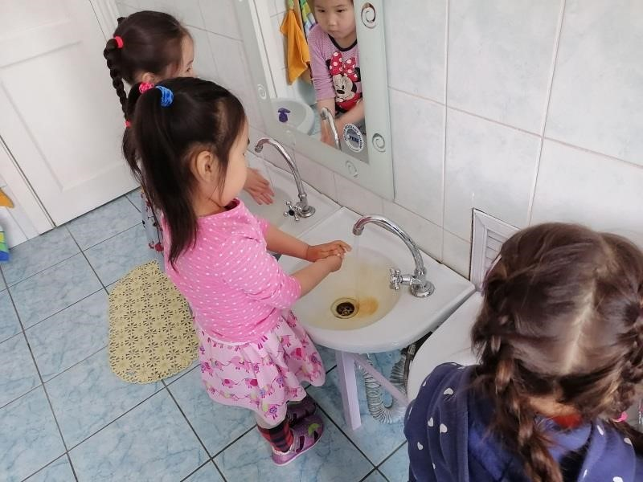

Пятница
- Тема дня: С физкультурой дружить – Здоровым быть»
- Цель: Пропаганда здорового образа жизни.
- НОД Физкультурный досуг «Веселые старты»
- Игровая деятельность: Эстафеты: «Кто быстрее до флажка «Попади не промахнись», «Сбей кегли», » Прыжки на мячах до ориентира», «Большая эстафета»; Загадки о спорте и спортивных снарядах; Стихи – перекличка о физкультуре и спорте. Изодеятельность: «Мы со спортом крепко дружим»; Песня «Физкульт – ура!»
- Оздоровительная работа: Музыкальная зарядка – «Солнышко лучистое»; Скоростной бег, Упражнение на меткость, Прыжки на мячах, Ходьба по мягкому модулю, Прыжки через шнур, подлезание под дугой.
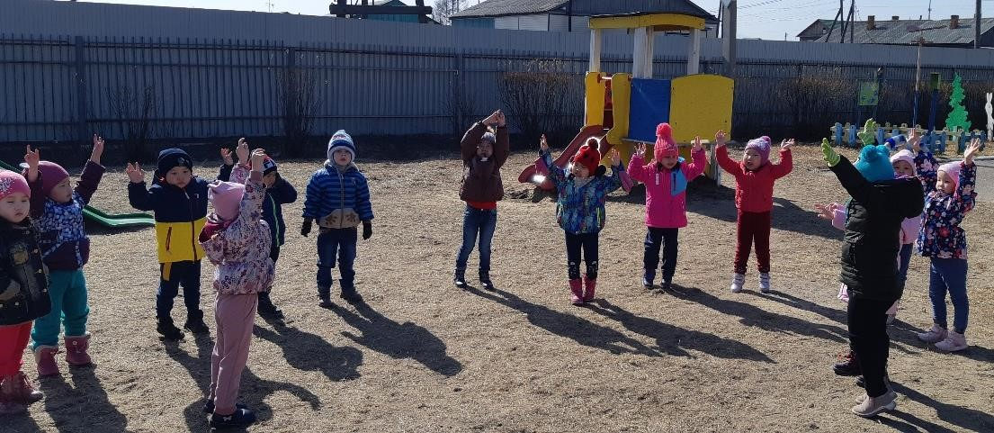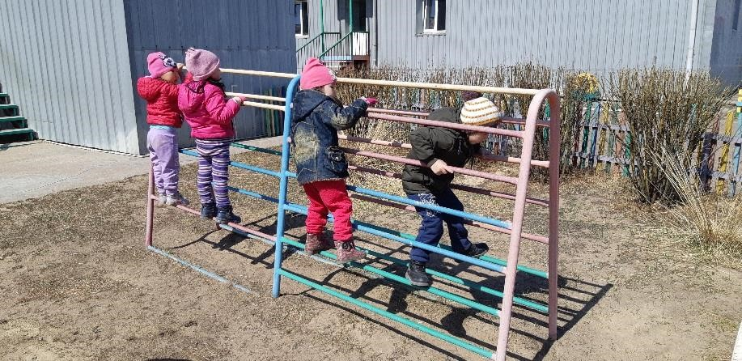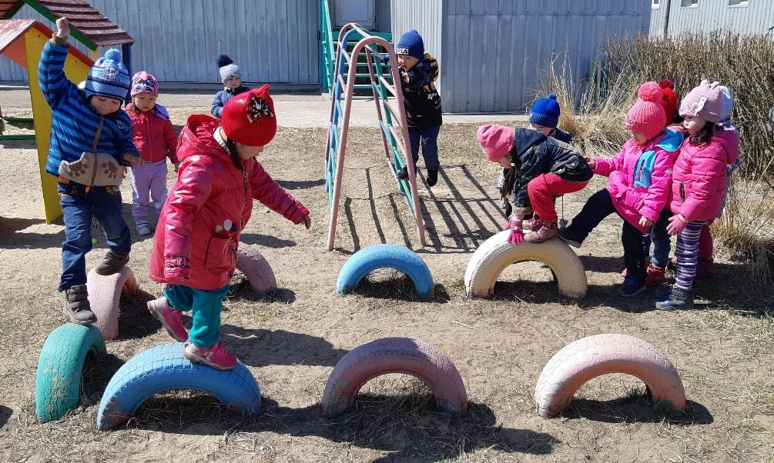

3.Завершающий
Результаты проекта:
- Закрепились знания детей о своем здоровье, и что нужно делать для его сохранения:
- Дети умеют выполнять основные, культурно – гигиенические правила;
- Понимают значимость физических упражнений для здоровья;
- Знают, почему витамины нужны человеку, что полезно, а что вредно;
- Узнали, откуда берутся болезни, научились бороться с микробами;
- Познакомились с мультфильмами и литературными произведениями по теме;
- Освоили новые подвижные, дидактические, сюжетно- ролевые игры; Приняли участие в выставке рисунков.
Проектный продукт:
- Выставка рисунков « Мы со спортом крепко дружим»;
- Фоторепортаж « Неделя здоровья».

